Aprovechando las oportunidades de las finanzas digitales

Discurso pronunciado por
Andy Haldane
Economista Jefe y Miembro del Comité de Política Monetaria

Conferencia del décimo aniversario de TheCityUK

18 de noviembre de 2020

Las opiniones expresadas aquí no son necesariamente las del Banco de Inglaterra o del Comité de Política Monetaria. Me gustaría agradecer a Kathleen Blake, Shiv Chowla, Harvey Daniell, Rachel Greener, Rachel James, Jack Meaning, Varun Paul, Andrei Pustelnikov, Oliver Thew, Ryland Thomas, Cormac Sullivan y Michael Yoganayagam por su ayuda en la preparación del texto. Me gustaría agradecer a Andrew Bailey, Alex Brazier, Jon Cunliffe, Andrew Hauser, Alice Pugh, Christina Segal-Knowles, Silvana Tenreyro y Jan Vlieghe por sus comentarios.

Permítanme agradecer a TheCityUK por la oportunidad de hablar en este evento del décimo aniversario en un momento tan crítico para el sector de servicios financieros y la economía en su conjunto. Todos vivimos con la esperanza de las tres R que son el tema de la conferencia: recuperación, reequilibrio y revitalización. Con las recientes noticias positivas sobre las vacunas, esa esperanza ahora está justificada. Quiero discutir hoy las tres R en el contexto de los servicios financieros.

Covid es una crisis gemela, una crisis de salud y una crisis económica en una. Ha expuesto a todas las personas y empresas de todos los países del mundo a ese doble peligro. En el Reino Unido, ya ha provocado más de 50.000 muertes, más de 1 millón de personas han perdido sus trabajos, alrededor de 9 millones de personas han visto caer sus ingresos y casi todo el país se siente más ansioso por el futuro.

Por esas razones, la crisis de Covid corre el riesgo de dejar cicatrices duraderas en nosotros como individuos y en la economía en general. Cicatrices económicas, como niveles persistentemente más bajos de inversión e innovación y niveles persistentemente más altos de desempleo y deuda, que lastran el crecimiento económico. Y cicatrices psicológicas, como mayores niveles de precaución sobre cómo y cuánto interactuamos, viajamos y gastamos.

El papel de la política económica, incluida la política monetaria y fiscal, es amortiguar el impacto de estos riesgos en los hogares y las empresas, limitando así la profundidad y la longevidad de los efectos devastadores de la crisis en la economía en general. De hecho, limitar esas cicatrices a largo plazo ayuda a explicar por qué las políticas monetarias y fiscales han respondido a una escala sin precedentes y a un ritmo sin precedentes durante la crisis de Covid.

Covid no es un choque cíclico tradicional cuyos efectos eventualmente desaparecerán. En cambio, es un choque estructural con implicaciones duraderas para el comportamiento de las personas y los modelos de negocio de las empresas. Si bien algunos cambios de comportamiento dejarán cicatrices, otros abrirán nuevas oportunidades. La crisis ya ha activado un cambio digital, acelerando los cambios preexistentes en la forma en que las empresas y las personas trabajan, ahorran y gastan.

En su apogeo en abril, alrededor de la mitad de la fuerza laboral del Reino Unido trabajaba de forma remota, diez veces más que los niveles anteriores a Covid. Ha habido un auge de Zoom, con los usuarios de la plataforma de videoconferencia aumentando 20 veces y el precio de sus acciones casi diez veces en un momento en octubre en comparación con su nivel anterior a Covid. La mayoría de los trabajadores y las empresas esperan que estos hábitos de trabajo remoto persistan, aunque en una escala menos dramática, mucho después de que Covid haya disminuido, con un modelo mixto de trabajo en la oficina y en el hogar como la nueva norma.

Este interruptor digital también se ha activado sobre cómo gastamos. Ha habido un aumento en las compras en línea, que ha pasado de una quinta parte de las transacciones anteriores a Covid a más de una cuarta parte ahora. Las entregas de alimentos en línea se han duplicado desde principios de año. Y lo que es cierto para los consumidores también lo es para las empresas. Las tasas de adopción de tecnologías digitales fueron cuatro veces más rápidas durante los primeros meses de este año que en todo 2019. Las plataformas de comercio electrónico como Shopify y Etsy han experimentado un crecimiento en auge, y las nuevas tiendas creadas en Shopify aumentaron más del 70% entre las primeras y segundos trimestres.

Estos conmutadores digitales también son claros en los servicios financieros, sobre todo en los pagos. Ha habido un nuevo freno en el uso de efectivo físico para transacciones, con retiros de AM en octubre alrededor de una cuarta parte menos que hace un año, mientras que el uso de pagos sin contacto y remotos aumentó más del 10% en los 12 meses hasta julio y ahora hace hasta más de 6 de cada 10 transacciones con tarjeta.

En mis comentarios de hoy, quiero centrarme en dos áreas específicas de los servicios financieros: pagos de particulares y préstamos a pequeñas y medianas empresas (PYME). Estas actividades han estado durante mucho tiempo en el corazón mismo de la banca. Sin embargo, también eran actividades en las que el ritmo del cambio innovador había sido, hasta hace poco, tranquilo, con costos elevados y acceso limitado.

Eso está cambiando. Incluso antes de que llegara Covid, las nuevas tecnologías, datos y jugadores prometían un cambio de fase en la innovación financiera, una revolución fintech. Si bien esto abarcó todos los aspectos de los servicios financieros, el progreso fue más rápido en el área de pagos y préstamos. El año pasado, el Banco de Inglaterra publicó un informe sobre el futuro de las finanzas, supervisado por Huw van Steenis, que presentaba una ambiciosa agenda de reformas.

La crisis de Covid ha acelerado ese cambio y podría servir como catalizador para una innovación más rápida en el futuro. Lo que era una prioridad digital antes de Covid, para muchos, ahora se ha convertido en una necesidad digital. La combinación de nueva tecnología y cambios en el comportamiento resultantes de Covid presenta una oportunidad real para remodelar el panorama de pagos y préstamos, para siempre, en formas que beneficien a los hogares, las empresas y la economía.

El panorama de pagos en evolución

La realización y recepción de pagos es fundamental para la banca. Excepcionalmente, los pasivos de un banco son el dinero, un medio de pago. Esto las distingue de otras instituciones comerciales y es lo que las hace “especiales”. El dinero tiene algunas de las características de un bien cuasi público, cuya oferta insuficiente o excesiva impone externalidades negativas a la economía. Eso explica por qué los bancos y los sistemas de pago, que tienen un papel especial en la creación y distribución de dinero, están sujetos a la supervisión y el apoyo del estado.

A lo largo del arco de la historia, hemos visto innovaciones constantes en las tecnologías de pago, algunas iniciadas por el sector privado, otras por el estado: desde las primeras monedas acuñadas en Turquía en el siglo V a. C. hasta los primeros billetes en la China del siglo VII d. C. desde el primer cheque en 1659 en Inglaterra hasta la primera transferencia bancaria en 1871 en los Estados Unidos; desde los primeros cajeros automáticos y tarjetas de crédito a mediados de la década de 1960 hasta el primer Bitcoin en 2009 (Figura 1).

Figura 1: Cronología de las innovaciones en dinero
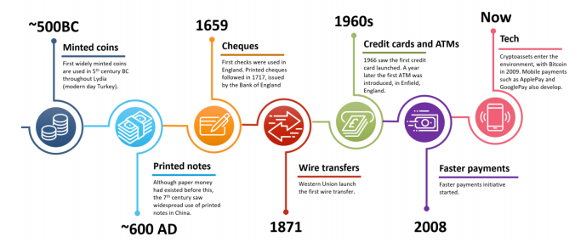

Estas mejoras en las tecnologías de pago han brindado beneficios graduales, pero significativos, a los hogares y las empresas a medida que pagan sus facturas y administran sus finanzas: seguridad financiera mejorada y mayor accesibilidad y conveniencia, a menudo a velocidades cada vez mayores y costos cada vez más bajos. . A través de estas nuevas tecnologías de pago, se han cosechado algunos de los frutos de la innovación financiera. Si se ha cosechado lo suficiente, en particular en el ámbito de los pagos, es una cuestión abierta.

Hace poco más de una década que el fallecido Paul Volcker comentó: “el cajero automático ha sido la única innovación útil en la banca durante los últimos 20 años”. Enfield en el norte de Londres, el hogar del primer cajero automático, podría sorprenderse al saber que es la cuna de la innovación financiera moderna. Sin embargo, hay evidencia empírica más allá de la anécdota que sugiere que la innovación financiera no siempre ha avanzado a una velocidad vertiginosa.

Thomas Philippon ha construido una serie de tiempo del costo unitario de la intermediación financiera en los Estados Unidos, con ajustes para mejorar la calidad de estos servicios a lo largo del tiempo (Gráfico 1). Medir esos conceptos es muy difícil. No obstante, el hallazgo sorprendente de Philippon es que el costo unitario de los servicios financieros apenas ha cambiado durante el último siglo. Eso es difícil de conciliar con la rápida innovación financiera.

En los pagos, es más fácil ver el progreso, por ejemplo, el aumento secular en el uso de pagos con tarjeta sobre el efectivo. A menudo, menos visible para el consumidor final es el costo para ellos de esos pagos. En el caso de las tarjetas, estos incluyen el cargo por servicio comercial (MSC) que paga el comerciante a su adquirente comercial (como Worldpay o Barclaycard) por cada transacción. En última instancia, estos costos son asumidos por los consumidores a través de precios más altos.

Gráfico 1: Costo unitario de financiación en Estados Unidos

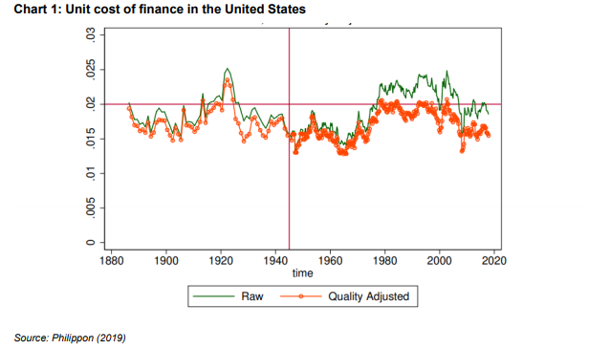

El regulador del sistema de pago ha estimado que el MSC promedio ponderado en las transacciones con tarjeta del Reino Unido es de alrededor del 0,6% (gráfico 2). Como aproximadamente el 15% de los ingresos brutos del adquirente comercial proviene de otras tarifas, el costo total de las tarjetas es aún mayor. Estos costos no se distribuyen de manera uniforme. En el caso de las pymes con menor volumen de negocios, el MSC promedio es tres veces mayor, en torno al 1,9%. Las tarifas de las tarjetas operan como un impuesto regresivo para las empresas más pequeñas y sus clientes. De manera más general, estas tarifas por transacciones con tarjetas parecen altas para lo que, según los estándares bancarios, no es una tarea especialmente compleja.

Últimamente, hay pruebas de que el panorama de la innovación financiera en general, y los pagos en particular, ha mejorado. Los costos unitarios de la intermediación financiera en los EE. UU. Han comenzado a caer durante la última década más o menos. Y sobre una base entre países, el costo unitario de intermediación en el Reino Unido ha sido materialmente más bajo que en otros países durante varias décadas (Gráfico 3). Esto concuerda con otra evidencia que sugiere que la innovación financiera se ha acelerado desde la Crisis Financiera Global.

Gráfico 2: Precios pagados por los servicios de adquisición de tarjetas por comerciantes de diferentes tamaños
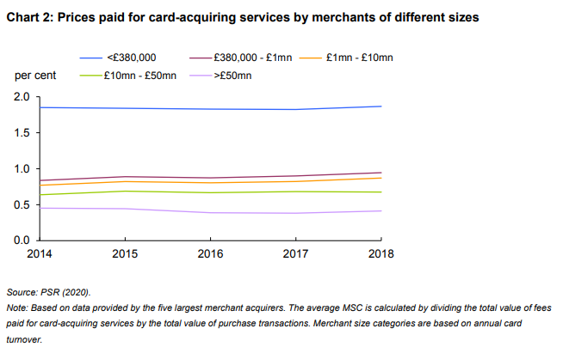
Nota: Basado en datos proporcionados por los cinco compradores comerciales más importantes. El MSC promedio se calcula dividiendo el valor total de las tarifas pagadas por los servicios de adquisición de tarjetas por el valor total de las transacciones de compra. Las categorías de tamaño de los comerciantes se basan en la facturación anual de tarjetas.

La última década ha visto un número creciente de nuevos actores no tradicionales y nuevas tecnologías y productos, a menudo basados en datos, que ingresan al mercado de servicios financieros. Como en el pasado, Londres ha sido un centro global para esta reforma fintech, hogar de más de 2.000 empresas fintech, más que cualquier otra ciudad global. Las fintechs de Londres han recibido $ 3.6 mil millones en financiamiento en lo que va del año, solo superadas por San Francisco.

Gráfico 3: Coste unitario de financiación - Comparación internacional
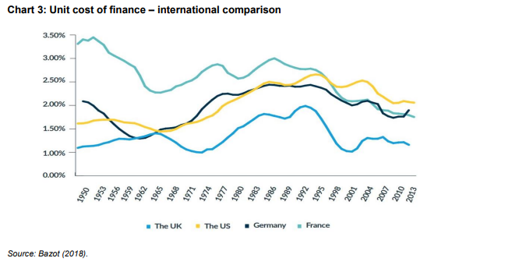

La ola fintech está afectando todas las dimensiones de los servicios financieros, desde los préstamos hasta los seguros y la gestión de activos. Curiosamente, sin embargo, es en los pagos donde el ritmo de cambio ha sido más rápido. Habiendo estado al final de la cola de la innovación hace una década, los pagos se han movido rápidamente al frente. En el tercer trimestre, las empresas de pagos a nivel mundial recaudaron casi $ 4 mil millones en más de 100 acuerdos, cómodamente por encima de cualquier otro sector de tecnología financiera.

A nivel minorista, hemos visto la innovación reflejada en el rápido aumento de la proporción de pagos en línea, móviles y sin contacto. En el Reino Unido, los pagos con tarjeta superaron el uso de efectivo para las transacciones diarias en 2017. En varios países se están desarrollando alternativas a los pagos con tarjeta, con pagos minoristas basados ​​en aplicaciones que permiten una conexión rápida, persona a persona (P2P) y persona a persona. -pagos comerciales (P2B). Los ejemplos incluyen Swish en Suecia, iDEAL en los Países Bajos y Zelle en los EE. UU.

En el Reino Unido, se dio un paso adelante significativo con la introducción de Pagos más rápidos en 2008. Más recientemente, en 2017, el Reino Unido introdujo la Banca Abierta. Sujeto a la existencia de requisitos de privacidad y seguridad, Open Banking permite a las personas compartir sus datos financieros con proveedores de servicios financieros, como fintechs, promoviendo una competencia más amplia y permitiendo a los clientes comparar precios.

En octubre, más de 2 millones de clientes se habían inscrito en Open Banking, con más de 80 aplicaciones y productos de Open Banking en vivo en la tienda de aplicaciones de Open Banking. Algunas de ellas estaban orientadas al consumidor (agregadores de cuentas bancarias, asesoramiento sobre deudas, donaciones caritativas), mientras que otras estaban orientadas a las empresas (contabilidad e impuestos, gestión de la deuda, préstamos y préstamos alternativos, gestión financiera de las PYME).

A pesar de este progreso, el Reino Unido se mantiene por detrás de otros países en pagos P2P y P2B. Y todo el potencial de la banca abierta permanece en gran parte sin aprovechar, y la conciencia y el uso siguen siendo bajos. Aproximadamente dos tercios de los clientes bancarios nunca han oído hablar de Open Banking y, para aproximadamente la mitad de los clientes, su banco actual ni siquiera ofrece un servicio de Open Banking. Este potencial no realizado es quizás mayor entre las PYME, sobre las que volveré.

Más recientemente, hemos visto la rápida aparición de las llamadas "monedas digitales" como un medio de pago alternativo, si no completamente nuevo. Estos están destinados a servir como un medio de pago más barato y conveniente que el efectivo o las tarjetas y ya vienen en una variedad de sabores, dependiendo de la naturaleza de la transacción (minorista versus mayorista), el proveedor (público versus privado) y la tecnología subyacente (por ejemplo, libros de contabilidad distribuidos).

Varias empresas están desarrollando monedas digitales para permitir la liquidación de transacciones mayoristas. Por ejemplo, Fnality, un consorcio de bancos, tiene como objetivo construir una red de sistemas de pago de alto valor las 24 horas del día, los 7 días de la semana en múltiples monedas, lo que permite una mayor eficiencia de liquidación al por mayor y una reducción de las exposiciones entre instituciones financieras. El Banco está considerando si este modelo puede habilitarse en libras esterlinas.

Hay una serie de iniciativas para crear monedas digitales privadas para transacciones minoristas. Algunas de estas son las llamadas "monedas estables" que utilizan activos de respaldo para tratar de mantener una relación estrecha con una moneda o canasta de monedas existente. Esto los distingue de los criptoactivos, como Bitcoin, que no tienen ese respaldo. Quizás la más conocida de estas monedas estables sea la propuesta de Libra, aunque hay otras.

Finalmente, varios bancos centrales, incluido el Banco de Inglaterra, están evaluando en paralelo el caso para emitir sus propias monedas digitales, ya sea para fines mayoristas o generales. El Banco emitió un documento de debate sobre las monedas digitales del banco central (CBDC) a principios de este año. El mes pasado, siete bancos centrales y el BPI delinearon algunos principios fundamentales y características centrales para cualquier CBDC disponible públicamente.

La trayectoria evolutiva precisa de las monedas digitales a partir de aquí no está clara. Si la historia sirve de guía, es probable que haya un camino coevolutivo, con un ecosistema de medios y sistemas de pago diversos y en competencia que emergen, algunos al por mayor, otros al por menor, algunos privados y otros públicos. Las tecnologías que soportan estos sistemas también pueden diferir. Este es el patrón que vemos hoy en muchos sistemas de pagos nacionales.

La diversidad y la competencia son, en términos generales, características positivas de un ecosistema, incluidos los ecosistemas financieros. En igualdad de condiciones, tienden a fomentar tanto la eficiencia como la estabilidad, una combinación divina. No obstante, como también muestra la historia, las fuerzas evolutivas impulsadas por el mercado no siempre dan como resultado una transición estable o un punto final óptimo para los usuarios de estos sistemas.

Una de las razones es que existen economías de escala y alcance de red muy importantes en los pagos, que pueden bloquear las ventajas de ser el primero en actuar y obstaculizar la competencia y la competencia. Estas mismas fuerzas competitivas también pueden dar como resultado que los medios de pago y los sistemas de pago de mayor riesgo (mayor rendimiento) desplacen a las alternativas de menor riesgo (menor rendimiento), aumentando así el riesgo sistémico. Este es otro ejemplo de la Ley de Gresham ("el dinero malo expulsa al bien") en el trabajo.

Para abordar estos problemas sistémicos de competencia deficiente y exceso de riesgo, la intervención regulatoria, o en algunos casos la provisión estatal, ha sido típicamente necesaria para dar forma a la trayectoria evolutiva de los pagos y los sistemas de pagos. Curiosamente, las innovaciones en pagos más rápidos y banca abierta en los pagos del Reino Unido durante los últimos años se produjeron en gran medida a instancias de los reguladores. Y el diseño de los sistemas de pagos al por menor y al por mayor en el Reino Unido ha sido fuertemente moldeado por intervenciones regulatorias para salvaguardar el riesgo sistémico.

En el área de riesgo sistémico, el Comité de Política Financiera (FPC) del Banco estableció recientemente algunos principios para respaldar la seguridad y solidez de las monedas estables del sector privado utilizadas para los pagos. En esencia, se espera que estos cumplan con estándares equivalentes al dinero de los bancos comerciales en relación con la estabilidad del valor, la solidez de la demanda legal y la capacidad de canjear a la par en fiat. En su reciente declaración al Parlamento, el Canciller anunció una consulta del HMT sobre monedas estables del sector privado.

Un principio clave que subyace a las declaraciones de la FPC y del Canciller es que el impacto de las monedas estables puede extenderse mucho más allá de la estabilidad y eficiencia del sistema de pagos. Dado que potencialmente alteran el medio de liquidación definitivo, el dinero, también pueden tener importantes implicaciones para la estabilidad financiera y monetaria. En términos generales, el debate sobre las monedas digitales hasta ahora se ha centrado muy poco en estos temas fundamentales.

Un criterio minimalista sería que las monedas digitales, cualquiera que sea su forma, no deberían "dañar" la estabilidad financiera y monetaria. Con eso, no quiero decir que estas innovaciones no deberían causar alguna interrupción a los jugadores y productos existentes, es decir, en el propia naturaleza de la innovación y la competencia. Pero existen preocupaciones legítimas de que una moneda digital, ya sea pública o privada, pueda generar riesgos sistémicos, por ejemplo, debido a los grandes e inestables flujos de fondos de los depósitos de los bancos comerciales a las monedas estables del sector privado o CBDC, especialmente en momentos de estrés.

También existe la preocupación de que el rápido crecimiento de, en efecto, las instituciones de "banca estrecha" pueda desplazar el financiamiento y, en última instancia, la provisión de crédito por parte del sistema bancario a mediano plazo. También pueden afectar la transmisión de las tasas de interés a la economía. En cualquier caso, las monedas digitales podrían potencialmente imponer un costo macroeconómico.

Es claramente crucial que estas garantías minimalistas de "no dañar" se cumplan antes de avanzar demasiado por el camino de la moneda digital. El Banco está llevando a cabo una investigación, como parte de su agenda de investigación recientemente publicada, para hacer precisamente eso. Al mismo tiempo, también es importante que algunos de los beneficios estructurales potenciales a largo plazo de las monedas digitales no se pasen por alto al trazar un gráfico camino evolutivo de las monedas digitales.

En cuanto a la estabilidad financiera, una moneda digital ampliamente utilizada cambiaría la topología de la banca de una manera potencialmente profunda. Podría resultar en el surgimiento de algo más cercano a la banca estrecha, con actividades basadas en pagos seguros hasta cierto punto segregadas de las actividades de provisión de crédito más riesgosas de los bancos. En otras palabras, se rompería el modelo tradicional de banca.

Si bien hasta ahora la atención se ha centrado en los costos de esta interrupción, para la financiación y la provisión de crédito, también se debe dar peso a los posibles beneficios a largo plazo de un cambio estructural de este tipo. Las inestabilidades bancarias surgen del desajuste de riesgo y duración que surge entre el activo y el pasivo del balance de un banco. El apalancamiento y la falta de liquidez son el denominador común de todas las crisis bancarias.

En principio, separar los pagos seguros y las actividades crediticias de riesgo podría conducir a una alineación más cercana del riesgo y la duración en los balances de las instituciones que ofrecen estos servicios. Nos acercaríamos más a un modelo de intermediación bifurcado de banca estrecha para pagos (dinero respaldado por activos seguros) y banca de propósito limitado para préstamos (activos de riesgo respaldados por pasivos de capital incierto). En principio, esto reduciría, en la fuente, las inestabilidades intrínsecas del modelo bancario tradicional.

Por supuesto, podría haber costos y beneficios de tal separación funcional, incluida la posibilidad de una reducción de la provisión de crédito debido a los niveles reducidos de liquidez y la transformación de los vencimientos, que deben resolverse. Al menos, sin embargo, estos Es necesario evaluar y sopesar los posibles beneficios de estabilidad a largo plazo de un modelo funcional de intermediación muy diferente. Y, al menos hasta ahora, se han ignorado en gran medida en la discusión del caso de las monedas digitales.

Por el lado de la política monetaria, uno de los problemas más urgentes para los responsables de la política monetaria en la actualidad es el límite inferior cero (o cercano a cero) (ZLB) de las tasas de interés. En el fondo, el ZLB surge de una restricción tecnológica sobre la capacidad de pagar o recibir intereses sobre el efectivo físico, ya sea positivo o negativo. En principio, una moneda digital ampliamente utilizada podría mitigar, si no eliminar, esa restricción tecnológica al permitir que se apliquen tasas de interés a los activos monetarios minoristas. Hasta qué punto pueda hacerlo dependerá del suministro de efectivo físico al público, así como de cualquier impacto del nuevo régimen en el sistema financiero.

Los beneficios macroeconómicos potenciales de aliviar la restricción de ZLB parecen ser significativos. Los estudios previos a la crisis financiera mundial sugirieron que el ZLB se consolidaría con poca frecuencia y solo tendría un costo macroeconómico modesto. Dado que las tasas de interés real mundiales han caído desde entonces, un trabajo reciente sugiere que la ZLB podría consolidarse con mucha más frecuencia, entre el 20 y el 40% de las veces. Eso, a su vez, podría conducir a un déficit significativo en el producto promedio en relación con el potencial (de alrededor del 2%) y en la inflación promedio en relación con la meta (de hasta 2 puntos porcentuales).

Los costos macroeconómicos de la restricción ZLB requieren una exploración exhaustiva. Para ser claros, lo que estoy discutiendo aquí es un cambio estructural en el régimen monetario y no tiene implicaciones para los costos y beneficios de las tasas de interés negativas en el corto plazo. Y estos costos, por supuesto, pueden mitigarse de otras formas, incluso mediante herramientas de política monetaria no convencionales y una política fiscal activa. No obstante, creo que es importante que se exploren estos beneficios macroeconómicos potencialmente grandes de una moneda digital al evaluar el caso de un nuevo orden monetario. Hasta ahora, ese no ha sido el caso.

El panorama de préstamos en evolución

La segunda área que quiero discutir es la concesión de préstamos, en particular a las PYME. Esto también ha estado en el corazón de lo que hace que los bancos sean especiales desde que los primeros bancos Medici comenzaron a servir a los comerciantes florentinos en el siglo XIV. Las PYME siguen estando en el corazón de la economía en la actualidad, en el Reino Unido representan alrededor del 50% del PIB y el 60% del empleo del sector privado.

Durante muchas décadas, el mercado de préstamos a las PYME ha fallado, lo que ha limitado la cantidad y ha elevado el precio de la financiación a las PYME de formas que han obstaculizado el crecimiento económico. Eso no es una crítica ni a los bancos ni a los prestatarios. En cambio, refleja el hecho de que este mercado adolece de un problema especialmente agudo de asimetría de información bilateral.

Los pequeños prestatarios saben mucho más sobre su negocio que los prestamistas. Eso es cierto para todos los prestatarios, por supuesto. Pero el problema es particularmente grave para las PYME, cuya información no suele estar disponible públicamente y para quienes la única garantía es a veces su plan de negocios o la casa del propietario. Frente a esta incertidumbre, los prestamistas tienen una tendencia natural a exigir una prima, o racionar la oferta, del financiamiento de las PYME.

Una segunda asimetría de información surge porque los prestamistas existentes saben mucho más sobre sus clientes PYME que los posibles nuevos prestamistas. Sin acceso a esta información, la oferta de financiación de prestamistas alternativos se ve limitada y el margen para que los prestatarios de las PYME busquen alternativas es limitado. Actuando en conjunto, estas fricciones de información han dado lugar a un mercado de préstamos a las PYME que, históricamente, ha sido irregular y frágil.

En 1929, el gobierno del Reino Unido creó la Comisión Macmillan para evaluar si se estaban satisfaciendo las necesidades de financiación de las PYME. Concluyó de manera decisiva que no lo eran, con grandes y generalizadas deficiencias en el acceso a la financiación por parte de empresas del Reino Unido de todos los tamaños, pero especialmente las pequeñas y de alto crecimiento. Nacieron las llamadas “Brechas de Macmillan”.

Estas brechas han persistido, tal vez incluso se han ampliado, en el período transcurrido desde entonces. Los préstamos corporativos como una fracción de los balances de los bancos del Reino Unido han caído de más del 60% en la década de 1950 a alrededor del 15% en la actualidad (gráfico 4). Se ha estimado que las pymes del Reino Unido se enfrentan a un déficit de financiación anual de más de 20 000 millones de libras esterlinas. Y lo que es cierto en conjunto en el Reino Unido lo es aún más en algunas de sus regiones, con marcadas disparidades espaciales en la distribución de la financiación de las PYME (Gráfico 5).

Gráfico 4: Préstamos corporativos como fracción del total de préstamos bancarios.
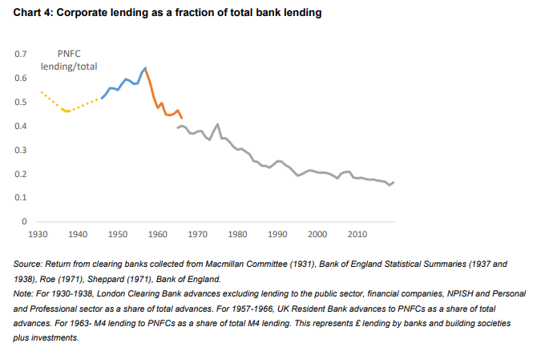
Fuente: Retorno de los bancos de compensación recopilado del Comité Macmillan (1931), Resúmenes estadísticos del Banco de Inglaterra (1937 y 1938), Roe (1971), Sheppard (1971), Banco de Inglaterra.
Nota: Para 1930-1938, los anticipos del London Clearing Bank excluyen los préstamos al sector público, las empresas financieras, las ISFLSH y el sector personal y profesional como porcentaje del total de anticipos. Para 1957-1966, los anticipos del Banco Residente del Reino Unido a los PNFC como porcentaje del total de anticipos. Para 1963- Préstamos M4 a PNFC como porcentaje del total de préstamos M4. Esto representa préstamos en libras esterlinas por parte de bancos y sociedades de construcción más inversiones.

Gráfico 5: Disparidades regionales en la disponibilidad de financiación para PYME.
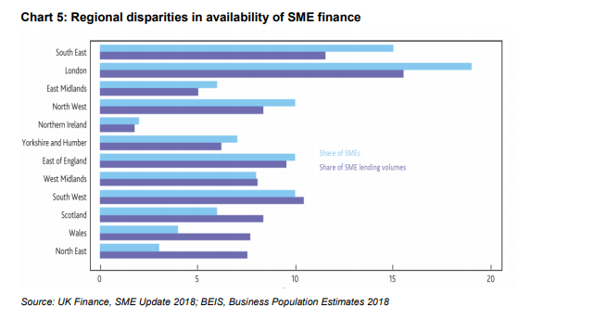

Estas fragilidades en los préstamos a las PYME se han manifestado de manera más vívida en momentos de tensión financiera, durante los cuales las brechas de Macmillan han tendido a abrirse. Durante la crisis financiera mundial, la tensión en los balances de los bancos provocó una fuerte contracción de la oferta de préstamos a las pymes por parte de los principales prestamistas, que persistió durante años.

Más recientemente, las brechas de financiamiento de las PYME reabrieron de la noche a la mañana durante la crisis de Covid, cuando muchas empresas se vieron necesitadas de crédito para superar los déficits de flujo de caja. Solo cuando los llamados préstamos de recuperación para las pymes estuvieron 100% garantizados por el gobierno, eliminando efectivamente cualquier riesgo crediticio de los balances de los bancos, los préstamos a las pymes fluyeron a ritmo y escala, con alrededor de 1 millón y medio de préstamos a las pymes. extendido.

Hay algunas señales de que la innovación se está abriendo camino en las brechas de MacMillan. El número de nuevos prestamistas para pymes ha crecido rápidamente y los nuevos prestamistas representan la mayor parte del flujo de nuevos préstamos para pymes durante la última media década. No obstante, los préstamos de los nuevos participantes siguen siendo modestos como una fracción del stock total, en torno al 10%. Y el sesgo de incumbencia hacia los prestamistas más grandes sigue siendo considerable. Por ejemplo, casi todos los préstamos de recuperación otorgados recientemente provienen de los principales bancos.

Las encuestas dejan en claro las fricciones en curso, tanto en el lado de la demanda como en el de la oferta, del mercado de préstamos a las PYME. Más del 50% de las PYMES consideran a un solo proveedor cuando buscan un préstamo. Una cuarta parte se desanima de las compras por la molestia o el tiempo. En su lugar, el 60% de los que desean pedir prestado utilizan fondos personales. El 70% preferiría crecer más lentamente que pedir prestado. Y aquellas pymes que buscan cambiar de prestamista enfrentan un 50% más de posibilidades de ser rechazadas por un préstamo que los clientes existentes.

Romper esas barreras bien arraigadas requiere una nueva infraestructura, una que amplíe la escala y el alcance de la banca abierta, una plataforma de datos abiertos para las pymes. El Banco expuso algunas ideas sobre el diseño de una plataforma abierta para pymes a principios de este año. Esto proporcionaría un medio estandarizado de intercambio autorizado de datos sobre empresas. Además de los datos en poder de los bancos, esto podría incluir datos de compañías de seguros y servicios públicos, compañías de calificación crediticia y de datos de redes sociales, y fuentes gubernamentales como la Oficina de Pasaportes, DVLA, HMRC y Companies House.

La plataforma se ejecutaría como una red descentralizada de proveedores de datos utilizando un conjunto estandarizado de API. No habría un depósito de datos central, un archivo de crédito físico o una infraestructura central. En cambio, al igual que Internet, la plataforma se construiría en torno a protocolos estándar que permitirían la interoperabilidad entre los proveedores de datos descentralizados y los usuarios de datos, y las empresas tendrían el control de este proceso.

En un nivel práctico, esto significaría que una PYME podría, con solo tocar un botón, autorizar una llamada API a un puñado de proveedores de datos para compartir instantáneamente campos de datos específicos con un tercero, como un prestamista. La transferencia de datos sería casi en tiempo real y estaría cifrada de un extremo a otro. Esto ampliaría enormemente el conjunto de datos y acortaría el proceso de solicitud de préstamos para PYME.

La identificación y verificación digital a través de la plataforma reduciría los controles KYC y AML, acortando y simplificando el proceso de incorporación de las pymes a los bancos. Los clientes podrían compilar y compartir de forma rápida y económica sus archivos de crédito con diferentes proveedores, o incluso crear pasaportes financieros personales, proporcionando así a los prestamistas una base más rica y oportuna para la evaluación crediticia.

Para los prestamistas, un proceso de evaluación del riesgo crediticio y de incorporación menos costoso reduciría sustancialmente muchas de las barreras del lado de la oferta para la financiación de las PYME. También reduciría potencialmente las barreras de entrada entre empresas nuevas e innovadoras, mejorando así la competitividad del mercado de préstamos a las PYME y facilitando a las empresas comparar precios.

Si bien el caso de una plataforma de este tipo era sólido antes de Covid, la crisis de Covid ha fortalecido materialmente el caso como un medio para respaldar las tres R. Un legado de la crisis de Covid es que muchas empresas emergerán con niveles de deuda sustancialmente más altos. Si bien muchos podrán pagar estas deudas con el tiempo, otros pueden requerir alguna corrección de la deuda o volver a perfilar. De hecho, en muchos casos esto tendrá sentido tanto para el prestatario como para el prestamista.

La reestructuración de la deuda es un proceso tortuoso y que requiere mucho tiempo, en gran parte debido a las fricciones de información que afligen al mercado de préstamos a las PYME en tiempos normales. Es probable que ese problema sea particularmente grave en la actualidad, dada la escala (alrededor de £ 60 mil millones) y el alcance (alrededor de 1 millón y medio de préstamos) de los préstamos durante la crisis de Covid. La Plataforma Abierta podría reducir significativamente esas fricciones de información, lubricando el proceso de reestructuración y recuperación de la deuda corporativa, de manera que respaldaría a las empresas, los prestamistas y la economía en su conjunto.

Lo mismo ocurre con la segunda R, el reequilibrio. Covid está amplificando los desequilibrios preexistentes entre diferentes sectores de la economía y diferentes regiones del Reino Unido. Esos desequilibrios son, al menos en parte, el resultado de fricciones en los costos y la información que son mayores en las partes del Reino Unido con menos desempeño. Estas son fricciones que una plataforma de datos abiertos podría ayudar a reducir.

La R final es la revitalización. La financiación inicial para la puesta en marcha y la expansión es un ingrediente crucial en la revitalización de la economía, que ayuda a crear nuevas empresas y nuevos puestos de trabajo. El trabajo de TheCityUK y dirigido por Adrian Montague ha defendido la necesidad de nuevos vehículos de financiación basados ​​en acciones para apoyar a estas empresas. Una plataforma de datos abiertos podría desempeñar un papel de apoyo importante, especialmente entre las nuevas empresas de alto crecimiento cuyo historial crediticio, casi por definición, será escaso.

Construyendo las bases digitales

La historia nos dice que fomentar la innovación financiera, de una manera segura, eficiente y duradera, requiere los esfuerzos combinados de los sectores público y privado. También nos dice que requiere los componentes básicos correctos. Permítanme terminar discutiendo brevemente un par de esos pilares: identificadores digitales y habilidades digitales. Ambos son claramente importantes dentro y fuera del sector de servicios financieros.

Sabemos por experiencia histórica que los identificadores son un motor fundamental, aunque a menudo pasado por alto, del crecimiento del comercio y la actividad. El último medio siglo ha sido testigo de una dramática profundización y alargamiento de las cadenas de suministro internacionales, en particular para el comercio de bienes. Uno de los héroes olvidados de esta transformación en las cadenas de suministro fue la aparición de identificadores acordados internacionalmente para los bienes y su ubicación: los códigos de barras.

Lo mismo ocurre con la World Wide Web. El surgimiento y crecimiento exponencial de la web ha sido asombroso. Hoy en día, conecta a casi 5 mil millones de personas en todo el mundo, alrededor del 60% de la población del planeta, y agrega otros 880,000 usuarios cada día. Sin embargo, ese éxito habría sido imposible sin un lenguaje común acordado internacionalmente (HTML) y un conjunto de identificadores de ubicación (URL).

Los costos de no tener identificadores comunes fueron expuestos por la Crisis Financiera Global. Luego, su ausencia para empresas y productos generó niveles de incertidumbre que provocaron convulsiones en muchos mercados financieros. Por eso, en el período transcurrido desde entonces, se han realizado esfuerzos internacionales para desarrollar Identificadores de Entidades Legales (LEI) para empresas financieras en la mayoría de las economías avanzadas. Hasta ahora, se han emitido más de 1,7 millones de LEI en todo el mundo.

Gráfico 6: Cobertura estimada de soluciones de identificación digital, por país
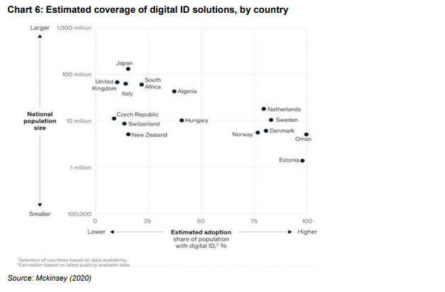

Sin embargo, no se ha visto este mismo progreso cuando se trata de crear identificadores digitales para individuos o pequeñas empresas. El Reino Unido se encuentra actualmente a la zaga de muchos otros países en el desarrollo de la infraestructura adecuada para las identidades digitales y la verificación digital. Las investigaciones sugieren que está cerca de la parte inferior de la clasificación internacional, muy por detrás de Estonia, Holanda, Suecia y Dinamarca (Gráfico 6).

Esta deficiencia fue expuesta en el Reino Unido durante la crisis de COVID, cuando se necesitaba un medio para transferir fondos a personas y empresas de manera eficiente, rápida y segura. En respuesta, las suscripciones al servicio GOV.UK Verify entre marzo y mayo fueron más del doble de la tasa anterior a Covid. El Departamento de Cultura, Medios y Deporte (DCMS) está desarrollando actualmente un marco de confianza que podría permitir el desarrollo de identificaciones digitales en todo el Reino Unido.

Los beneficios de las identidades digitales para los consumidores y las pymes son claros. Harían que mover dinero por el sistema financiero fuera más seguro, más barato y más rápido. Más seguro, al reducir el riesgo de delitos financieros. Más barato, al reducir los costos de los cheques KYC para las instituciones financieras. Y más rápido, al reducir las barreras para que los clientes cambien de proveedor.

Hay preocupaciones con razón sobre las implicaciones de privacidad y seguridad de las identificaciones digitales. Pero la verdad del asunto es que cualquiera que se comunique o realice transacciones digitalmente, que es casi todo el mundo, ya tiene múltiples identidades digitales, a menudo mal protegidas. Una identificación digital única y única permitiría el intercambio autorizado de datos específicos, reforzando la seguridad personal y dando a los consumidores un control mucho mayor que ahora sobre sus identidades y datos.

Finalmente, habilidades digitales. Incluso antes de la crisis de Covid, el Reino Unido padecía un grave déficit de habilidades digitales, lo que dificultaba la eficacia de las personas y las empresas en el trabajo y en casa. Estos déficits digitales han contribuido significativamente al bajo rendimiento de la productividad del Reino Unido en comparación con otros países durante los últimos años y al aumento de las brechas de rendimiento entre las diferentes regiones del Reino Unido.

La brecha de habilidades digitales en el Reino Unido no solo está relacionada con el envejecimiento de la población: el 44% de los que no están conectados tienen menos de 60 años. A nivel regional, las regiones fuera de Londres y el sureste tienen muchas menos probabilidades de tener habilidades digitales básicas según lo medido por la ONS. Y aunque la pandemia ha obligado a muchas empresas e individuos a conectarse, solo el 32% del personal de las pymes dice sentirse cómodo con la tecnología digital.

Está claro que se necesitará un esfuerzo concertado para cerrar estas brechas y déficits digitales. Ya hay muchas iniciativas útiles en juego. Un ejemplo es el Programa de Aprendizaje Digital (DAS) del Gobierno, que comenzó en 2017. Actualmente, el DAS contrata medio millón de aprendices más cada año. Si bien es significativo, esto está muy por debajo de las cifras que se necesitarán para crear una fuerza laboral con conocimientos digitales.
Conclusión.

La crisis de Covid ha provocado una pérdida masiva de vidas y medios de subsistencia. Dejará cicatrices duraderas, económicas y psicológicas. En estos momentos, las tres R: recuperación, reequilibrio, revitalización, son más importantes que nunca. También lo es la necesidad de ser optimistas sobre las oportunidades que brindará esta crisis, como ocurre con todas las crisis.

En los servicios financieros, estas oportunidades digitales en las áreas de pagos y préstamos son grandes y podrían generar beneficios duraderos para las personas y las empresas. Al entrar en su segunda década, y en colaboración con el sector de servicios financieros, el Banco y otras autoridades reguladoras, TheCityUK tendrá un papel clave que desempeñar para aprovechar estas oportunidades.

Referencias:

Akerlof, G (1970), ‘The market for lemons: quality uncertainty and the market mechanism’, Quarterly Journal of Economics, Vol. 84, No. 3.

Baldwin, R (2012), ‘Global supply chains: Why they emerged, why they matter, and where they are going’, CEPR Discussion Paper No 9103.

Barrdear, J and Kumhof, M (2016), ‘The macroeconomics of central bank issued digital currencies’, Bank of England Staff Working Paper No. 605.

Bazot, G (2018), ‘Financial consumption and the cost of finance: measuring financial efficiency in Europe (1950-2007)’, Journal of the European Economic Association, vol 16(1).

Bech, M and Garratt, R (2017), ‘Central bank cryptocurrencies’, BIS Quarterly Review, September 2017.

Birch, D (2019), ‘Before Bablyon, Beyond Bitcoin: From Money We Understand to Money that Understands Us’, London Publishing Partnership.

Broadbent, B (2016), ‘Central banks and digital currencies’, speech available at https://www.bankofengland.co.uk/speech/2016/central-banks-and-digital-currencies

Carney, M (2019), ‘Enable, empower, ensure: A new finance for a new economy’, speech available at https://www.bankofengland.co.uk/speech/2019/mark-carney-speech-at-the-mansion-house-bankers-andmerchants-dinner

Chamley, C, Kolitkoff, L and Polemarchakis, H (2012),‘Limited-Purpose Banking--Moving from "Trust Me" to "Show Me" Banking’, American Economic Review, vol 102, No. 3. Coenen, G, Montes-Galdon, C and SMets, F (2020), ‘Effects of state-dependent forward guidance, largescale asset purchases and fiscal stimulus in a low interest rate environment’, CFS Working Paper No. 639.

Haldane, A (2019), ‘Industrial Strategy and Institutions’, speech available at https://industrialstrategycouncil.org/sites/default/files/2019-09/Andy-Haldane-speech-6-March-2019.pdf

Haldane, A (2020), ‘Is working from home good for you?’, speech available at https://www.bankofengland.co.uk/speech/2020/andy-haldane-engaging-business-summit-and-autumnlecture

Haldane, A and May, R (2011), ‘Systemic risk in banking ecosystems’, Nature, No 469.

Haldane, A and Mayfield, C (2020), ‘How do governments and businesses ensure bounce back continues?’, Op-Ed available at https://www.thisismoney.co.uk/money/markets/article-8750591/Fund-techrevolution-Bank-chief-tells-Chancellor.html

Haldane, A, Ali, R and Nahai-Williamson, P (2012), ‘Towards a common financial language’, speech available at https://www.bankofengland.co.uk/news/2012/march/towards-a-common-financial-languagespeech-by-andy-haldane

Kashyap, A, Rajan, R and Stein, J (2002), ‘Banks as liquidity providers: an explanation for the coexistence of lending and deposit taking’, The Journal of Finance, Vol LVII, No. 1.

Kiley, M and Roberts, J (2017), ‘Monetary policy in a low interest rate world’, Brookings Papers on Economic Activity, Economic Studies Program, The Brookings Institution, vol. 48.

Kindleberger, CP (2001), ‘Manias, panics and crashes: a history of financial crises’, Wiley Investment Classics, Fourth edition.

Meaning, J, Dyson, B, Barker, J and Clayton, E (2018), ‘Broadening narrow money: monetary policy with a central bank digital currency’ International Journal of Central Banking, forthcoming.

Philippon, T (2019), ‘On fintech and financial inclusion’, NBER Working Paper 26330.

Roe, A (1971), ‘The financial interdependence of the UK economy 1957-66’, Department of Applied Economics, Cambridge University.

Sheppard, D (1971), ‘The growth and role of UK financial institutions, 1880-1966’, Methuen and Co. Ltd, London.

Tobin, J (1963), ‘Commercial banks as creators of ‘money’’, Cowles Foundation Discussion Papers No 159.

Haldane (2020)
Haldane and Mayfield (2020)
UK Finance
https://www.bankofengland.co.uk/report/2019/future-of-finance
Tobin (1963).
Birch (2019).
Philippon (2019).
12/10/20: Este número se ha actualizado a partir del texto original publicado utilizando datos de PSR que cambia la forma en que se comparan los ingresos de MSC y los ingresos de otras fuentes.
Está bien establecido que el costo de los pagos transfronterizos es aún mayor, a veces mucho mayor, ver Carney (2019)
Los datos sobre WeChat y AliPay en China sugieren que sus modelos comerciales han dado lugar a tarifas más bajas para los comerciantes más pequeños.
Bazot (2018).
La capital del Reino Unido también ocupa el primer lugar en el recuento de acuerdos con 169 acuerdos en lo que va de año.
Bech and Garratt (2017).
Including Tether, TrueUSD and Paxos.
See https://www.bankofengland.co.uk/paper/2020/central-bank-digital-currency-opportunities-challenges-and-design-discussion-paper
See https://www.bis.org/publ/othp33.htm
For example, Haldane and May (2011).
See https://www.bankofengland.co.uk/financial-stability-report/2019/december-2019
As laid out in https://www.bis.org/publ/othp33.htm
Broadbent (2016).
Los “bancos estrechos” son instituciones cuyos pasivos de depósito están respaldados por activos de alta liquidez y bajo riesgo que se ajustan mejor a las características de riesgo y duración de estos pasivos.
Ver Meaning et al (2018) y Barrdear y Kumhof (2016).
https://www.bankofengland.co.uk/research/bank-of-england-agenda-for-research
Kindleberger (2001)
Chamley et al (2012)
Kashyap et al (2002)
El Banco de Inglaterra suministra efectivo al público a pedido.
Véase Kiley y Roberts (2017) y Coenen, Montes-Galdon y Smets (2020)
Akerlof (1970).
The Macmillan Report (1931)
https://www.nao.org.uk/report/improving-access-to-finance-for-small-and-medium-sized-enterprises/
See https://www.bankofengland.co.uk/paper/2020/open-data-for-sme-finance
Baldwin (2012).
Haldane et al (2012)
Basado en 321 millones de nuevos usuarios en los 12 meses hasta octubre de 2020
See https://www.bankofengland.co.uk/bank-overground/2020/legal-entity-identifiers-the-code-to-a-digital-economy
Mckinsey (2020) https://www.mckinsey.com/industries/public-and-social-sector/our-insights/how-governments-can-deliver-on-the-promise-ofdigital-id
38 Haldane (2019).

